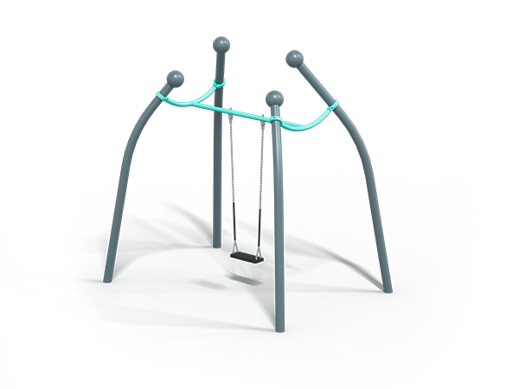 | Качели 2428  Размеры не менее: длина - 3110 мм, ширина – 2210 мм, высота – 3190 мм.  Качели имеют не менее двух подвесов, предназначены для детей в возрасте от 3 до 14 лет.  Стойки качели изготовлены из металлической трубы круглого сечения диаметром не менее 108 мм. На концах стоек шары из листовой стали толщиной не менее 3 мм.  Стойки соединены между собой перекладиной, изготовленной из металлической трубы круглого сечения диаметром не менее 57 мм.  Сиденье качели изготовлено из металлического каркаса отделанный травмобезопасной резиной, размеры не менее: длина – 450 мм, ширина – 180 мм, высота – 39 мм.  Сиденье крепится к перекладине оцинкованной цепью длиной 1190 мм.  Высота от уровня земли до сиденья должна быть не менее 400 мм.  Металлические элементы окрашены яркими порошковыми красками с предварительной антикоррозийной обработкой.  Все крепежные элементы оцинкованы, выступающие концы болтовых соединений должны закрываться пластиковыми заглушками.

